**Historias de Usuario**

Como administrador del parqueadero quiero que el aplicativo contenga la opción de registrar las matrículas de los vehículos que ingresen.

Como administrador del parqueadero, quiero que el aplicativo me permita establecer tarifas diferentes según el tipo de vehículo, para gestionar mejor los ingresos.

Como administrador del parqueadero, quiero que el aplicativo genere un ticket físico al momento de la entrada del vehículo, que incluya la matrícula, la hora de ingreso y un código de barras, para que el usuario tenga un comprobante que facilite el proceso de salida.

Como administrador del parqueadero, quiero que el aplicativo genere automáticamente una factura física al momento de la salida del vehículo, para proporcionar al usuario un comprobante de pago que detalle el tiempo de estancia y la tarifa cobrada.

Como administrador del parqueadero, quiero que el aplicativo presente un registro completo de los vehículos que han entrado y salido, junto con las tarifas aplicadas, para que pueda llevar un control detallado del uso del parqueadero, analizar patrones de ocupación y gestionar las tarifas de manera eficiente.

**Introducción**

El sistema de gestión de parqueadero está diseñado para optimizar el control y la administración de espacios destinados al estacionamiento de vehículos. Su propósito principal es facilitar el registro de vehículos, la aplicación de tarifas diferenciadas según el tipo de vehículo, y la generación de tickets y facturas, mejorando la experiencia del usuario y la eficiencia operativa del parqueadero. A través de una interfaz intuitiva, este sistema permite a los administradores gestionar de manera efectiva los ingresos y el uso de los espacios disponibles, garantizando un servicio ágil y profesional.

**Objetivos**

* **Objetivo 1:** Proporcionar una plataforma integral que permita el registro eficiente de matrículas de vehículos, garantizando un control preciso de los ingresos y salidas.
* **Objetivo 2:** Facilitar la gestión de tarifas diferenciadas según el tipo de vehículo, optimizando los ingresos y ofreciendo un modelo de negocio flexible.
* **Objetivo 3:** Generar automáticamente tickets de entrada y facturas de salida, asegurando que los usuarios cuenten con comprobantes claros y detallados, lo que mejora la transparencia del proceso de pago.

**Requerimientos**

**RF-01: Registro de Matrículas**

* **Descripción:** El sistema debe permitir registrar la matrícula de cada vehículo que ingresa al parqueadero. El registro debe incluir datos como tipo de vehículo (auto, moto, camión, etc.) y hora de ingreso.
* **Entradas:**
  + Matrícula del vehículo
  + Tipo de vehículo
  + Hora de ingreso
* **Proceso:**
  + El administrador ingresa la matrícula, tipo de vehículo y hora de ingreso en el sistema.
  + El sistema valida la información ingresada.
  + Si la información es válida, se guarda en la base de datos.
* **Salidas:**
  + Confirmación del registro exitoso
  + Registro guardado en la base de datos
* **Prioridad:** Alta

**Módulo de Tarifas por Tipo de Vehículo**

**RF-02: Tarifas por Tipo de Vehículo**

* **Descripción:** El sistema debe permitir al administrador establecer tarifas diferentes según el tipo de vehículo. Debe haber una interfaz para modificar, agregar o eliminar tarifas según las necesidades del parqueadero.
* **Entradas:**
  + Tipo de vehículo
  + Tarifa correspondiente
* **Proceso:**
  + El administrador accede a la interfaz de tarifas.
  + Elige la opción de agregar, modificar o eliminar tarifas.
  + Introduce los datos necesarios.
  + El sistema valida y guarda los cambios.
* **Salidas:**
  + Confirmación de modificación exitosa
  + Actualización de tarifas en la base de datos
* **Prioridad:** Alta

**Módulo de Generación de Ticket de Entrada**

**RF-03: Generación de Ticket de Entrada**

* **Descripción:** Al registrar un vehículo, el sistema debe generar un ticket físico que incluya matrícula del vehículo, hora de ingreso y un código de barras único para cada ticket. El ticket debe ser impreso automáticamente en una impresora conectada.
* **Entradas:**
  + Matrícula del vehículo
  + Hora de ingreso
* **Proceso:**
  + El sistema genera un ticket con la información ingresada.
  + Se genera un código de barras único.
  + Se envía el ticket a la impresora conectada.
* **Salidas:**
  + Ticket físico impreso
* **Prioridad:** Alta

**Módulo de Generación de Factura de Salida**

**RF-04: Generación de Factura de Salida**

* **Descripción:** Al momento de la salida del vehículo, el sistema debe generar automáticamente una factura física que incluya matrícula del vehículo, hora de ingreso y salida, tiempo total de estancia, tarifa aplicada y total a pagar. La factura debe ser impresa automáticamente.
* **Entradas:**
  + Matrícula del vehículo
  + Hora de ingreso
  + Hora de salida
  + Tarifa aplicada
* **Proceso:**
  + El sistema calcula el tiempo de estancia y el total a pagar.
  + Genera la factura con la información correspondiente.
  + Envía la factura a la impresora conectada.
* **Salidas:**
  + Factura física impresa
* **Prioridad:** Alta

**Módulo de Registro de Vehículos Entrantes y Salientes**

**RF-05: Registro de Vehículos Entrantes y Salientes**

* **Descripción:** El sistema debe mantener un registro completo de todos los vehículos que han ingresado y salido del parqueadero. Este registro debe incluir información sobre la matrícula, hora de ingreso, hora de salida, tarifas aplicadas y el estado (en parqueadero/salido).
* **Entradas:**
  + Matrícula del vehículo
  + Hora de ingreso
  + Hora de salida
  + Tarifa aplicada
* **Proceso:**
  + El sistema actualiza el registro de vehículos al ingresar o salir.
  + Se almacenan todos los datos relevantes en la base de datos.
* **Salidas:**
  + Registro actualizado de vehículos en la base de datos
* **Prioridad:** Alta

**Casos de Uso**

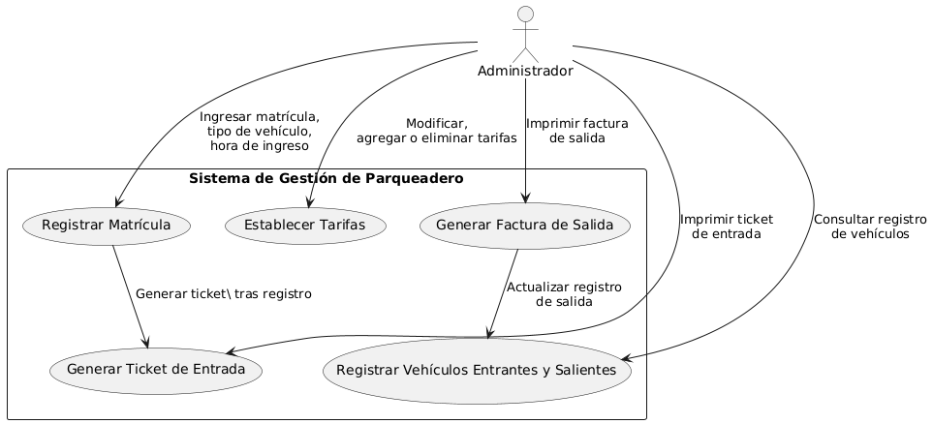

**Diagrama de Clases**

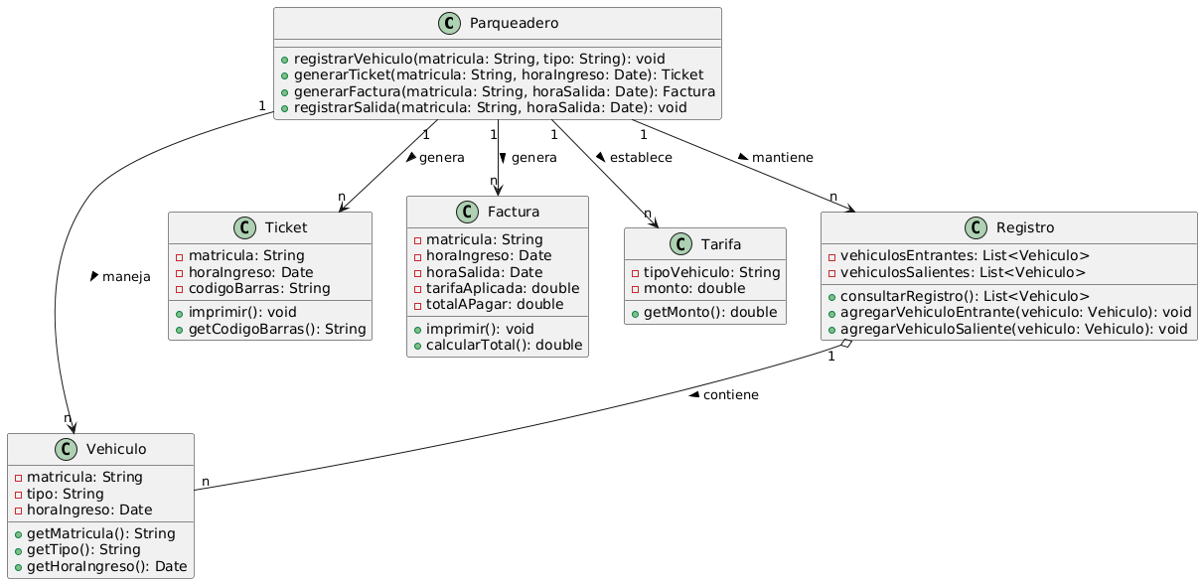

**Diagrama de Secuencia**

